高二化学小练（18）
1．下列关于乙酸的说法中正确的是( )
A．通常状况下乙酸是有刺激性气味的液体 B．乙酸分子中4个氢原子均在同一平面上
C．乙酸在常温下能发生酯化反应 D．乙酸酸性较弱，不能使石蕊试液变红
2．下列物质中，不属于羧酸类有机物的是( )
A．乙二酸 B．苯甲酸 C．硬脂酸 D．石炭酸
3．A、B、C、D都是含C、H、O的单官能团化合物，A水解可得到B和C，B氧化可以得到C或D。D氧化也得到C。若M(X)表示X的摩尔质量，则下式中正确的是( )
A．M(A)＝M(B)＝M(C) B．M(D)＜M(B)＜M(C)
C．M(B)＜M(D)＜M(C) D．2M(D)＝M(B)＋M(C)
4．乙酰水杨酸(俗称阿司匹林)是一种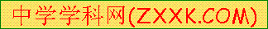常见的解热、消炎、镇痛药物，它是一种有机弱酸，其结构简式为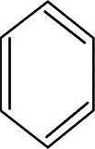，易溶于水，能和碱反应。当1 mol阿司匹林和足量氢氧化钠溶液反应时最多需氢氧化钠( )
—COONa
—OOCH₃
A．1 mol B．2 mol C．3 mol D．4 mol
5．有机物A在一定条件下水解生成甲、乙两种有机物，甲能与小苏打溶液反应，在相同条件下，相同质量的甲、乙两种蒸气所占的体积相同，在下列有机物中，符合题意的是( )
A．乙酸乙酯 B．甲酸乙酯 C．乙酸丙酯 D．1－溴戊烷
6．在下列叙述的方法中，能将有机化合物转变为的有( )
—COONa
—OOCH₃
—COONa
—OH
A．跟足量的NaOH溶液共热后，再通入二氧化碳直至过量
B．把溶液充分加热后，通入足量的二氧化硫
C．与稀H₂SO₄共热后，加入足量NaOH溶液
D．与稀H₂SO₄共热后，加入足量NaHCO₃溶液
7．霉酚酸酯(MMF)是器官移植中抑制细胞增殖最常用的药物。下列关于MMF的说法正确的是( )
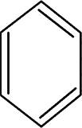
O
OH
|
CH₃
|
O
||
O
CH₃
|
O
O—CH₃
O
||
N
MMF
A．MMF能溶于水 B．1 mol MMF能与6 mol氢气发生加成反应
C．MMF能发生取代反应和消去反应 D．1 mol MMF能与含3 mol NaOH溶液完全反应

8.有机物A易溶于水，且1 mol A能跟Na反应生成0.5 mol H₂，但不与NaOH反应，已知A通过如下转化关系制得化学式为C₄H₈O₂的酯E，且当D→E时，相对分子质量增加28；B是一种烃。
A
①
B
+ O₂
C
+ O₂
②
D
E
+ A
③
(1)写出E的不同种类的一种同分异构体的结构简式：__________________________。
(2)写出①、②、③的化学方程式，并在括号中注明反应类型：
①_______________( )；②________________( )；③________________( )。
9．某芳香化合物A的分子式为C₇H₆O₂，溶于NaHCO₃水溶液。将此溶液加热，能用石蕊试纸检验出有酸性气体产生。
(1)写出化合物A的结构简式：_____________________________________________。
(2)依题意写出化学反应方程式：____________________________________________。
(3)A有几种属于芳香族化合物的同分异构体？写出它们的结构简式_________________________。
10． A、B、C、D、E均为有机化合物，它们之间的关系如下所示(提示：RCH===CHR′在酸性高锰酸钾溶液中反应生成RCOOH和R′COOH，其中R和R′为烷基)。
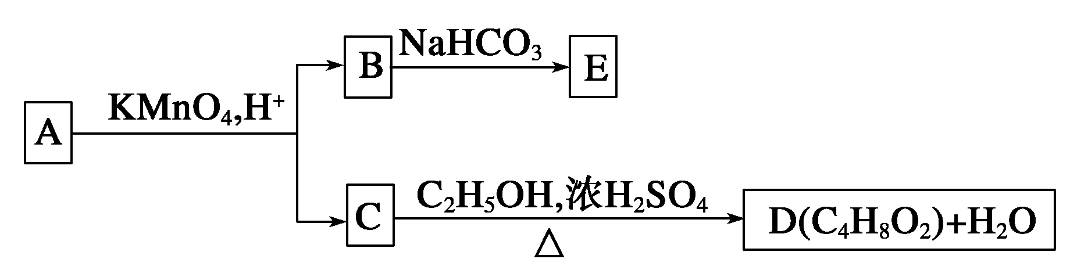
回答下列问题：
(1)直链化合物A的相对分子质量小于90，A分子中碳、氢元素的总质量分数为 0.814，其余为氧元素，则A的分子式为____________；
(2)已知B与NaHCO₃溶液完全反应，其物质的量之比为1∶2，则在浓硫酸的催化下，B与足量的C₂H₅OH发生反应的化学方程式是______________________________，反应类型为：____________；
(3)A可以与金属钠作用放出氢气，能使溴的四氯化碳溶液褪色，则A的结构简式是________________；
(4)D的同分异构体中，能与NaHCO₃溶液反应放出CO₂的有____种，其相应的结构简式是_______。

